حل لأسئلة إختبار إدارة الأعمال الإلكترونية

سؤال 1/ غير موووووجود
سؤال 2/ تعتبر هي الأكثر على الأنترنت:
- B2C من شرح الدكتور من المحاضرة الأولى الدقيقة 31
- C2B
- B2B
- B2B2C

سؤال 3 / يساهم الوسطاء في التجارة الالكترونية على التخفيف من جميع أوجه القصور التاليه به
- تكاليف البحث
- انعدام الخصوصية بعبارة اخرى عدم توفر الخصوصية صــــ 5
- محاضر التعاقد مع الآخرين
- توزيع المنتجات

سؤال 4 / هو سوق افتراضي لمجموعة صغيرة من الشركات التي تعمل عادة في مجال معين ---
- Pure-Online market
- Private market
- Public market
- Consortia صـــ 7

سؤال 5 / موقع أو صفحة واحدة على الانترنت تقدم للعميل مجموعة من الخدمات والمعلومات
- Web Page
- Portal صـــ 7
- General Page
- CRM

سؤال 6 / يعتبر أشهر من قدم نظريات في التنافسية Competitiveness :
- هنري فورد
- جون والتر
- مايكل بورتر صـــ 8
- ديفيد تورين

سؤال 7 / بهدف طمئنة المستهلك حول جودة المنتج المباع على الانترنت ، تقوم العملية على
- ارسال عينات مجانية قبل الشراء
- قبول ارجاع السلعة واعادة قيمتها للمستهلك
- قبول استبدال السلعة بسلعة أو خدمة اخرى
- كل ماسبق صــــ 8

سؤال 8 / يتميز بسهولة ربطه مع أنظمة المخزون والمالية بالمنظمة
- الكاتالوج الورقي
- الكاتالوج الالكتروني صـــــ 8
- الكاتالوج المحلي
- الكاتالوج العالمي

سؤال 9 / يعتبر أكثر أنواع المزادات إنتشاراً
- Forward Auctions
- Reveras Auctions
- Bedding Auctions
- Tendering Auctions
سؤال 10/ يعتبر هو النظام الرئيسي لعرض جميع المعلومات والصور المتعلقة بالمنتجات والخدمات التي يوفرها المتجر الالكتروني
- E-Catalog صــــ 8
- Paper Catalog
- Search Engine
- Shopping Cart

سؤال 11 / هو برنامج حاسوبي يقوم بالدخول على قواعد البيانات المرتبطة بالانترنت بغرض ايجاد المعلومات والبيانات المطلوبة وارجاع النتائج للمستخدم :
- Shopping Cart
- E-Catalog
- Search Engine صــــ 9
- كل ما سبق

سؤال 12 / تعتبر من عيوب تطبيق المزادات التقليدية :
- عدم كفاية الوقت لفحص السلعة أو المنتج بشكل جيد
- دفع أسعار قد تكون مبالغ فيها لبعض السلع
- صعوبة نقل بعض المنتجات الى موقع المزاد
- كل ما سبق صـــــ 10

سؤال 13 / يعتبر أشهر موقع للمزادات في العالم
- ePay
- eMay
- eBay صـــــ10
- Amazon.com

سؤال 14 / في التخطيط الاستراتيجي لمشاريع ادارة الاعمال الاكترونية يجب استخدام عدة آليات ومنها Analysis الذي يركز على تحديد ما يلي /
- رؤية ورسالة وقيم وأهداف المنظمة صــــــ 22
- نقاط القوة والضعف والفرص والتهديدات التي قد تواجه المنظمة
- العناصر البيئية الخارجية للمنظمة مثل الاقتصاد والسياسات الحكومية والبيئة وغيرها
- كل ماسبق
ملاحظة السؤال غير كامل
للتوضيح أكثر الرجوع للملخص
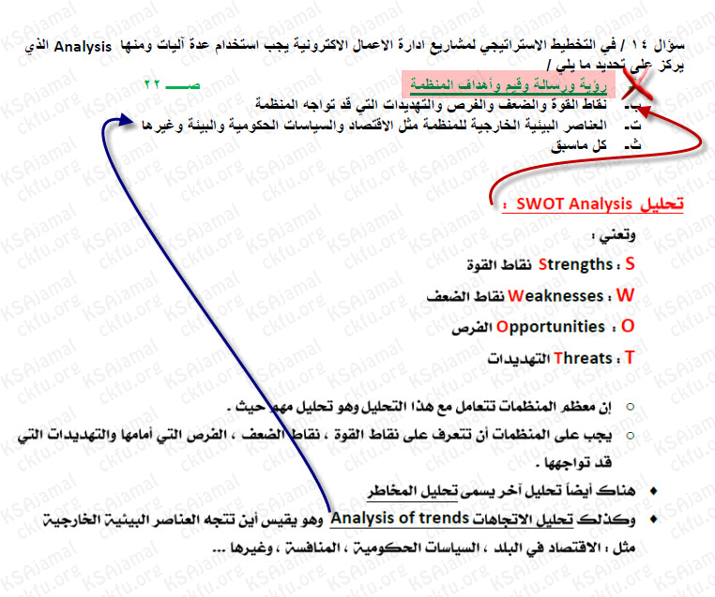
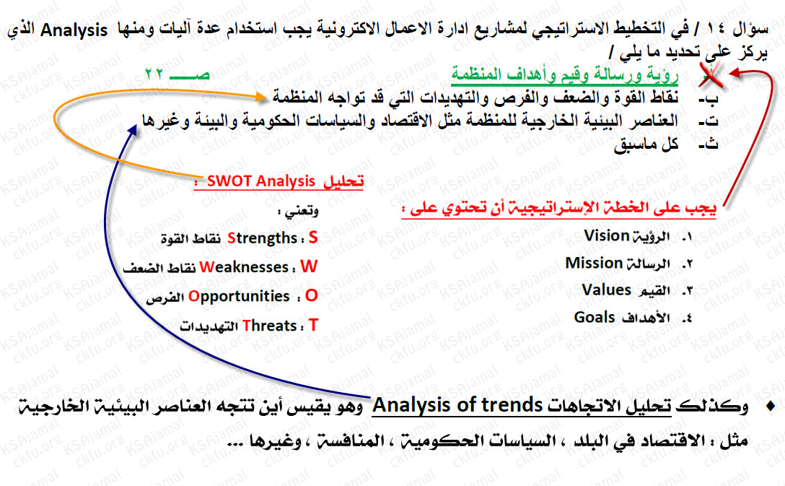

سؤال 15 / يعرف الــــ Cookie بأنه:
- ملف يرصد فيه تحركات الزبون في الصفحة الرئيسية لموقع الشركة
- ملف يرصد فيه تحركات الزون في كامل موقع الشركة ويحفظ في جهاز الحاسب الخاص بالزبون صــ11
- ملف يرصد فيه تحركات الزبون في كامل موقع الشركة ويحفظ في الأجهزة الخادمة ( السيرفرات ) الخاصة بها
- ملف يرصد فيه تحركات الزبون على شبكة الانترنت ويحفظ في الجهاز الخاص به

سؤال 16 / من أشهر أدوات التخطيط الاستراتيجي تحليل SWOT ويركز على التعرف على
- Strenghes-Weakneses-Operation-Tenders
- Strenghes-Weakneses-Opportunitins-throats
- Socials-Weakend-Oportanities-Threats
- Strenghes-Weaknesses-Opportinities-Threats صــــــــ 22

سؤال 17 / يعتبر مايكل هامر Michael Hammer هو مؤسس مدرسة:
- أعادة الهندسة صـــــــــ 12
- تصغير حجم المنظمات
- ادارة الأعمال الألكترونية
- البيع المباشر بدون وسطاء

سؤال 18 / تعتبر من أهم عوامل نجاح الدفع المالي الألكتروني :
- الأمان
- الدقة
- السرعة
- كل ماسبق صـــــ 21
ملاحظة: احتمال الأمان أو كل ما سبق
سؤال 19 / عندما يتم عرض منتج واحد في وقت المزاد وتجري المنافسة بين المشترين لشرائه حتى يتم البيع بأعلى سعر فيعرف هذا النوع من المزادات :
- المزاد الأمريكي
- المزاد الهولندي
- المزاد الانجليزي صــــــــــ 10
- المزاد الكندي

سؤال 20 / من أهم فوائد المزادات بالنسبة للمشتري:
- قصر زمن عملية البيع
- زيادة أعداد المشترين المحتملون
- تكرار عملية البيع والشراء
- الخصوصية السرية صـــــــــــــ10

سؤال 21 / من أوجه القصور في المزادات الألكترونية
- أحتمالية الغش
- انعدام الأمان
- المشاركة المحدودة من الباعة أو المشترين
- كل ماسبق صــــــــــــ 11

سؤال 22 / Learaing Organization هي تلك المنظمات التي:
- تأخذ بالجديد والحديث في الامور المالية صــــــــ 13
- تطبق ادارة الاعمال الالكترونية
- تعتمد على تقنية المعلومات بشكل كبير
- تستخدم الاعلان الالكتروني بشكل مكثف

سؤال 23 / يطلق هذا المصطلح على مفهوم العمل من
- Tele-communicate
- Tele-commerion
- Tele-commuting صــــــ 13
- Tele-equary
سؤال 24/ تعتبر أكثر السلع والخدمات بيعاً على الأنترنت
- الخدمات البنكية
- السيارات
- الأثاث المكتبي
- السفريات صـــــــ14
سؤال 25/ يقصد بالتسوق الأحادي
- التسويق المباشر بين شركة وأخرى
- الاعلانات الموجهه لمجموعة محددة من العملاء
- التسويق المباشر الموجه لعميل واحد صـــــ 17
- التسويق الشخصي والموجه من عميل لعميل آخر

سؤال 26/ تأتي حاجة الأمان في هرم ماسلو للحاجات في المستوى
- الأول
- الثاني صــــــــ 16
- الثالث
- الرابع

سؤال 27/ تأتي عملية الشراء الفعلي في عملية صنع قرار الشراء في المستوى:
- الأول
- الثاني
- الثالث
- الرابع صــــــ 16
سؤال 28 / تعتبر احدى خصائص المستهلك ضمن نموذج سلوك المستهلك الالكتروني:
- التعليم صـــــــ 16
- جودة المنتج
- الأنظمة والقوانين
- الثقافة

سؤال 29/ هو ذلك الشخص الذي يطلق فكرة الشراء ويقترحها
- المقرر ب- المؤثر
ت- المبادر صـــــــــ 17
ث- المشتري
سؤال 30/ من الأدوات المستخدمة لقياس مدى نجاح خدمة العميل الالكتروني هي
- قلة الخطوات المطلوبة لاجراء عملية الشراء
- سرعة التحميل للحصول على المحتوى
- الأمان
- كل ما سبق صـــــــ19

سؤال 31 /هو شخص يملك مهارات عالية في مجال الحاسب الآلي والأنترنت يقوم باختراق أجهزة الآخرين بقصد تغيير وتخريب البيانات وسرقة المحتويات
- الــ Hacker
- الـ Cracker صـــــــــــــــــ 20
- Phidhing
- Clacker

سؤال 32/ خدمة المواطن تتم عبر الوسائط الألكترونية ومنها الانترنت من خلال
- التجارة الالكترونية
- ادارة الاعمال الالكترونية
- البوابة الاكترونية صـــــــــ 7
- غير ذلك
سؤال 33/ بطاقة الـــ VISA تعتبر
- Detect Card
- Charge Card
- Credit Card صــ 21
- Check Card

سؤال 34/ جهاز يتكون من معدات وبرامج تمنع دخول الغرباء والمتطفلين ويمنع أي هجوم خارجي على بيانات ومعلومات الشركة ومواردها
- الحائط الناري صــــ 20
- السيرفر
- قواعد البيانات
- ليس مما سبق

سؤال 35 / يعتبر أول من طبق أسلوب البيع المباشر أو البيع بدون وسطاء:
- Micheal Dell صـــــ 5
- Rony Prejinsky
- Adam Sonich
- Micheel Hammer

سؤال 36 / سيتم مستقبلاً زيادة التركيز عليها من خلال أنشطة وبرامج التجارة الألكترونية:
- الأعلان اللكتروني
- المتاجر الألكترونية
- التجارة المتنقلة صـــــــــــــ 20 بالمحاضرة 13 دقيقة 3
- تجارة التجزئة الألكترونية

سؤال 37 / المكان الذي يلتقي فيه البائع بالمشتري لتبادل السلع والخدمات هو
- الأنترنت
- السوق صـــــــــــــ 6
- موقع الشركة الالكتروني
- السوق الألكتروني

سؤال 38 / من عيوب المزادات التقليدية:
- صعوبة التعرف على موقع المزاد
- عرض كميات كبيرة من نفس المنتج
- عرض السلعة لفترة زمنية محددة مما يفقد البائع الحصول على فرص أفضل صـــــ
- عرض السلعة حتى تباع بالسعر الأقل ثم تعرض السلعة التي بعدها وهكذا

سؤال 39 / Intenet تعني:
- Interconnection of companies
- International network
- Intercontinental of networking
- Interconnection of networks صــــــــــــ1

سؤال 40 / يتميز بسهولة تحديثه والتعديل عليه رغم ارتفاع كلفة بناءة
- منطقة / بوابة الدفع المالي
- محرك البحث
- سلاسل العرض
- الكاتالوج الالكتروني صــــ 8

سؤال 41 / customization هي عملية يتم من خلالها:
- تنويع انتاج السلع والمنتجات لإرضاء رغبات الزبائن وميولهم
- اتاحة الفرصة للزبون لناء المنتج وفق رغباته واحتياجاته صـــ 13
- البناء التنظيمي للمنظمات وفق الاتجاهات والاساليب الحديثة
- قيام الشركة باعادة تطوير نفسها وتبسيط هيكلها التنظيمي

سؤال 42 / تعبر وسيلة مسلية وترويجية لبعض الزبائن:
- التجارة الألكترونية
- المزادات صــــــ 10
- الأدارة الألكترونية
- الأعلان

سؤال 43/ عندما تستخدم مصطلح C2C في التجارة الألكترونية فهذا يعني:
- البيع من الشركات للزبائن
- البيع من الزبائن للشركات
- البيع من الزبائن للزبائن صـــــــ1
- البيع من الشركات على الشركات

سؤال 44 / يذهب الكثير من الخبراء أن البداية الفعلية للتجارة الألكترونية كانت في :
- التسعينيات من القرن الماضي خاصة مع بداية ظهور الانترنت
- بعد العام 2000 ميلادية ومع التقدم الهائل في تقنية المعلوما وتطبيقات الانترنت
- بعد الحرب العالمية الثانية ومع تطوير شركة IBM للكمبيوترات العملاقة
- في السبعينيات من القرن الماضي من خلال المتاجر والمخازن الكبرى صــــ 1

سؤال 45 / عندما تمارس أي شركة أعمالها في السوق التقليدة وكذلك على لأنترنت فتسمى :
- Pure Online Organization
- Click – and – Mortar صــــــــــــ 1
- Brick – and – mortar
- Click – and – Employee

سؤال 46 / تعود الأسباب الحقيقية وراء انهيار واختفاء الكثير من شركات الانترنت الى
- عدم توفر راس المال الكافي لمزاولة أنشطة التجارة الألكتروني
- الأختراقات الأمنية التي تعرضت لها هذه الشركات من قبل المخربين عبر الأنترنت
- دخول شركات غير مؤهله في المجال
- غياب الرؤية والتخطيط الاستراتيجي لدى معظم هذه الشركات صــــــ 1

سؤال 47 / يسمى نموذج العمل Business Model والذي يتم فيه قيام العميل بدفع مبلغ للموقع مقابل الحصول على خدمة الاشتراك فيه:
- Subsription Fee صــــــــــ 2
- Transaction Fee
- Afiliation
- Sales

سؤال 48 / من التحديات الاقتصادية والضغوط التي تتعرض لها وتواجهها المنظمات:
- تزايد قوة العملاء وارتفاع اصواتهم
- التحولات الاقتصادية العالمية
- المنافسة العالمية
- كل ما سبق صــــــــــ 3

سؤال 49 / من الممكن وصف العلاقة بين التقنية والسعر بأنها:
- علاقة متوازنة
- علاقة عكسية صـــــــ 3
- علاقة طردية
- لا توجد علاقة

سؤال 50 / عندما تشعر المنظمة بدورها وأهميتها في المجتمع الذي توجد فيه فهي تطبق ما يعرف بمبدأ:
- خدمة العملاء
- ادارة علاقات المجتمع
- الشراكة مع المجتمع
- المسئولية الأجتماعية صــــــــــــ 3

سؤال 51 / يسمى المفهوم الذي يركز على التحسين المستمر للمنتج
- Total Quality Management صــــــ 3
- Total Quantity Management
- Total Business Management
- Total Query Management

سؤال 52 / من أهم فوائد تطبيق التجارة الألكترونية للمنظمات :
- الأمان والتحكم
- السهولة والبساطة
- تخفيض التكاليف صـــــــ 4
- الخصوصية والسرية

سؤال 53 / information هي :
- البيانات قبل معالجتها
- البيانات بعد معالجتها صــــــــــــــ 4
- المعلومات قبل تحولها الى قرارات
- ليس مما سبق

سؤال 54 / من أهم فوائد تطبيق التجارة الالكترونية للافراد:
- الراحة
- السرعة
- تخفيض التكلفة
- كل ما سبق
احتمال الراحة أو كل ما سبق صــــــــ 5

سؤال 55 / ارتفاع مستوى الخدمات المقدمة من قبل الحكومات والشركات هي من أهم الفوائد التي تقدمها التجارة الالكترونية:
- للزبون
- للمنظمة
- للمجتمع صــــــــــــ5
- كل ما سبق

سؤال 56 / من أوجه القصور التقنية للتجارة الالكترونية:
- عدم توفر الخصوصية
- انعدام المرونة
- عدم توفر الامان
- قلة البرامج والتطبيقات صـــــــــــ5

سؤال 57 / من أوجه القصور الغير تقنية للتجارة الالكترونية
- محدودية سرعة الانترنت
- صعوبة ربط انظمة التجارة الالكترونية مع أنظمة المنظمة الداخلية
- انعدام المرونة وعدم وضوح القوانين صــــــــــــــ5
- انعدام وجود معايير دولية للتجارة الالكترونية

سؤال 58 / من أهم الفروقات بين المنظمات التقليدية والمنظمات الرقمية:
- وجود المزادات
- المنتجات الرقمية صـــــــــــ 5
- العملاء
- وسائل دفع قيمة المنتجات أو الخدمات

سؤال 59 / للكتالوج الالكتروني عدة خصائص وفوائد ، فما هي الميزة التي لا تنطبق على الكتالوج الالكتروني من بين ما يلي
- سهولة تحديث بيانات السلع والخدمات
- سهولة التخصيص
- سهولة البناء دون الحاجة للتقنيات والتطبيقات المتقدمة صــــــــــــ 8
- وجود محرك بحث دقيق وسريع

سؤال 60 / تتميز الــ Web 2.0 بتوفر آليات متنوعة منها:
- سوق الكتروني
- سلة تسوق الكترونية
- كتالوج الكتروني
- ليس مما سبق صــــ 19 ( الاعلان الالكتروني )

سؤال 61 / من وجهة نظر خدمية تساعد تطبيقات التجارة الالكترونية للشركات والحكومات والزبائن على تحقيق ما يلي:
- تخفيض تكاليف تقديم الخدمة
- تحسين جودة الخدمة
- تخفيض وقت ايصال المنتجات أو الخدمات
- كل ما سبق صــــــــ 5
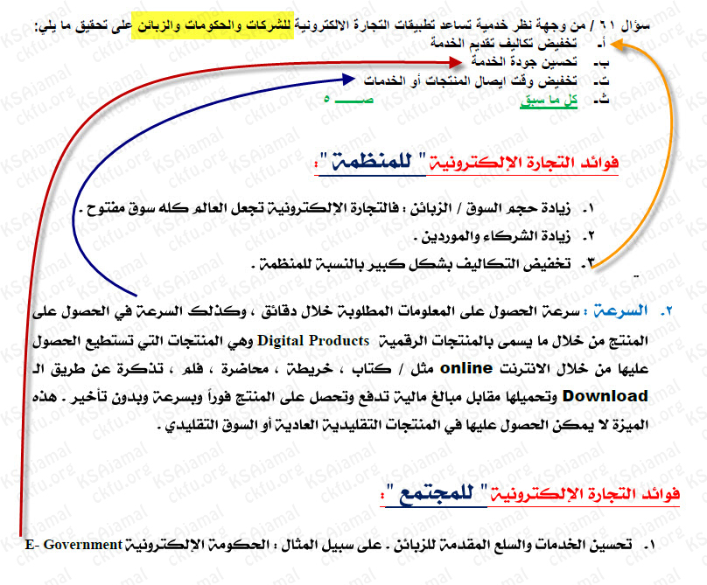

سؤال 62 / من أهم عناصر السوق الألكتروني:
- البنية التحتية
- الزبائن
- شركاء العمل
- كل ما سبق صـــــــــــــــ 6

سؤال 63 / البنية القانونية التنظيمية للبائع والمشتري هو:
- السوق صـــــــــــــــــــــ 6
- الموقع الالكتروني
- المزاد
- ليس مما سبق

سؤال 64 / هو مركز تسوق يوجد فيه العديد من المتاجر الالكترونية تقدم الكثير من الخدمات والمنتجات والسلع:
- Shopping Cart
- E-Mall صـــــــــــ 6
- Store front
- Portal

سؤال 65 / العمليات التي تم بدون أن يتعامل معها المشتري الألكتروني وتقوم بها الشركة البائعة مثل التحصيل المالي والشحن وايصال المنتج للزبون تسمى:
- Digital Services
- First End
- Front End
- Back End صــــــــــ6

سؤال 66 / سوق تمتلكه شركة واحده يسمح فقط بالمشاركة فيه لمجموعة محددة من الزبائن الذين يتعاملون مع الشركة المالكة:
- السوق الخاص صـــــــــــــــ7
- السوق العام
- السوق الأقليمي
- السوق المزدوج

سؤال 67 / يشتمل المتجر الاكتروني على العديد من العناصر ( المواصفات ) التي تساعد الزبائن على عمليات الشراء بإستثناء :
- الكتالوج الالكتروني
- محرك البحث
- بوابة / منطقة الدفع المالي
- سلسلة العرض صـــــــ 6

سؤال 68 / يعتبر اليوم هو محرك البحث الأشهر على شبكة الانترنت:
- Yahoo
- Hotmail
- Google صــــــــــ9
- Alta Vista

سؤال 69 / تعتبر من العوامل المنافسة في التجارة الالكترونية
- الاختلاف
- المقارنة السريعة
- انخفاض تكفة البحث عن المعلومات
- كل ما سبق صـــــــــ 7

سؤال 70 / يقصد بالاختلاف Differentiation في التجارة الالكترونية:
- بناء المنتج حسب رغبات الزبون واحتياجاته
- امتلاك الزبون لمنتج يشعره بأنه مختلف ومتميز عن الآخرين صـــــــ7
- أمتلاك الزبون لمنتج مختلف تماما عن المنتجات الأخرى
- امتلاك المنظمة لمنتج مختلف مما يجعلها في موقع تنافسي أفضل أمام المنافسين

